SERVICIO NACIONAL DE APRENDIZAJE SENA

Centro: Centro de Diseño e Innovación Tecnológica Industrial
Ficha: 3235906

Programa de Formación: TECNOLOGÍA EN ANÁLISIS Y DESARROLLO DE SOFTWARE

Nombre del Aprendiz: Laura Barona Saavedra

Nombre del Instructor: Andrés Felipe Parra Martínez

Fecha: 5 de octubre 2025

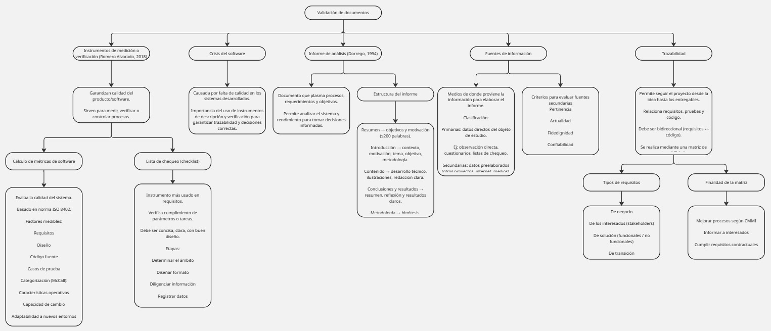

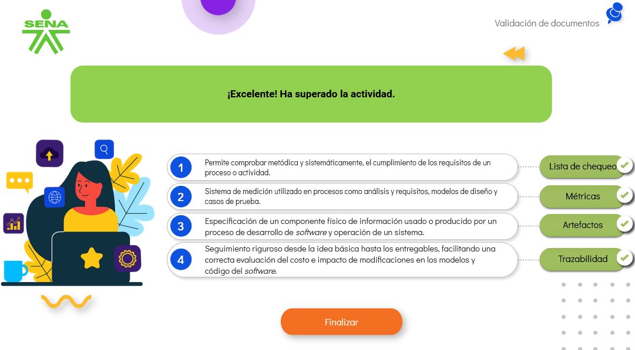

REFERENCIAS
SENA. (s.f.). Validación de documentos [Material de clase, documento proporcionado por la institución].

